Пример:
https://b2b.mavikom.ru/
https://lp.mavikom.ru/
https://mir-kabinetov.com/
https://flex-office.biz/

Шапка
Логотип
Навигационные кнопки по сайту
Номер телефона
Почта
Кнопка заказать звонок
Первый экран (Hero)

Заголовок: Обустроим Ваш офис мебелью под ключ.
Подзаголовок: Полный цикл услуг, включая разработку дизайн-проекта, изготовление мебели, доставку и сборку с последующим сервисным обслуживанием.
Кнопки: Рассчитать стоимость , Скачать презентацию

Зоны офиса
Заголовок: Оснащаем мебелью все зоны офиса
Подзаголовок: Мы работаем с мебелью как российского, так и иностранного производства. Регулярно импортируем продукцию зарубежных фабрик из стран Европы и Азии.
Сетка с иконками/картинками: Рабочие места, Кабинет руководителя, Переговорные, Ресепшен, Зоны ожидания, Мебель на заказ, Кухни
Кнопка: смотреть проекты
Как пример:
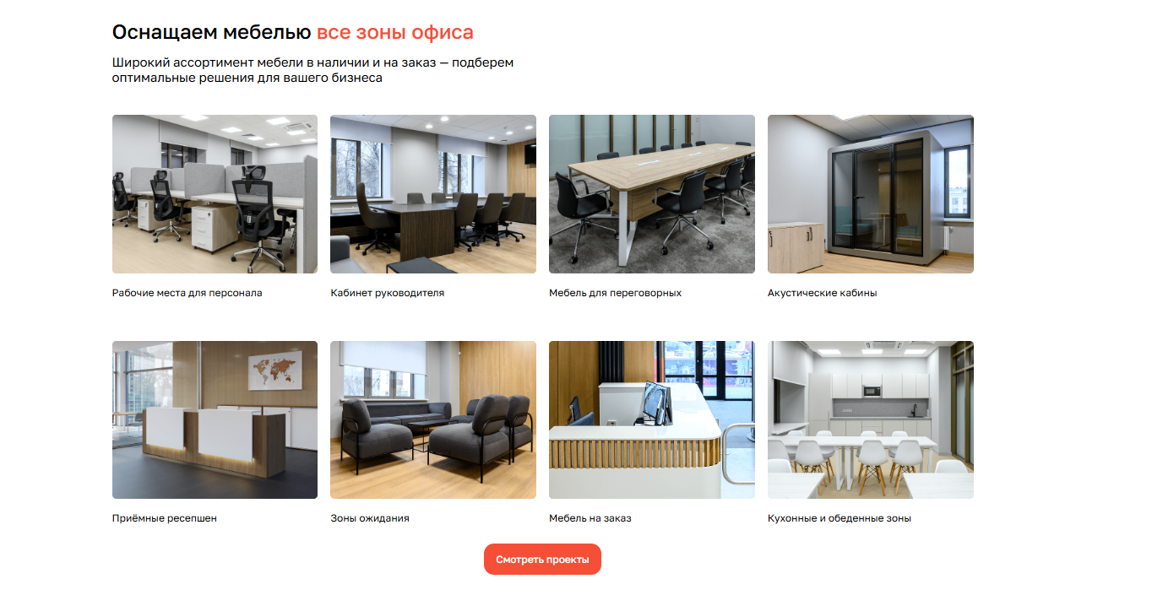
Преимущества
Заголовок: Все плюсы проектной компании с фокусом на производство
Подзагловок: Проверенное качество по привлекательным ценам

Гибкий подход
Предложим решения под ваши требования по дизайну, функциональности и бюджету. Логистика и сборка мебели доступна для ваших проектов на всей территории РФ
Широкий выбор
Мы работаем с мебелью как российского, так и иностранного производства. Регулярно импортируем продукцию зарубежных фабрик из стран Европы и Азии
Проектные цены
Рассчитаем оптимальное предложение с учетом объема и специфики вашего заказа (все цены с учетом НДС 22%)
Гарантия качества
Гарантия от 5 лет — качественные материалы и фурнитура, устойчивые к повышенным нагрузкам
В любом регионе 24/7
Логистика и сборка мебели доступна для ваших заказов на всей территории РФ в любое время и день.
Как пример: https://flex-office.biz/
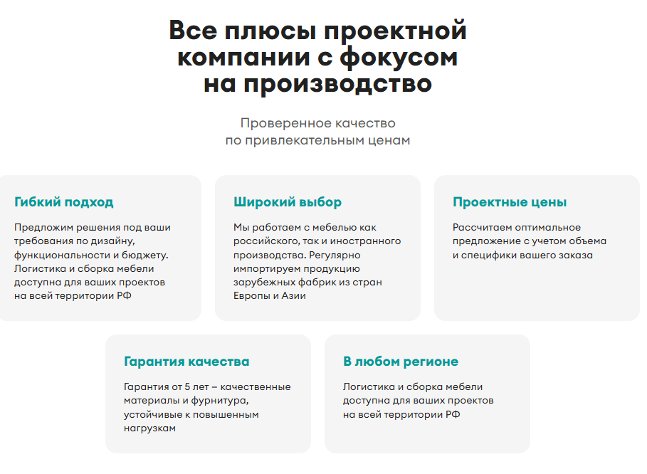

Лид-форма
Заголовок:
Не хотите искать самостоятельно?
Текст: Доверьте подбор мебели для Вашего кабинета нам
- Проанализируем Ваш запрос
- Предложим варианты, наиболее подходящие по дизайну, бюджету и срокам поставки
- Доставка, монтаж под ключ

Поля: Имя, Телефон, EMAIL
Кнопка: Получить расчет

Как пример:
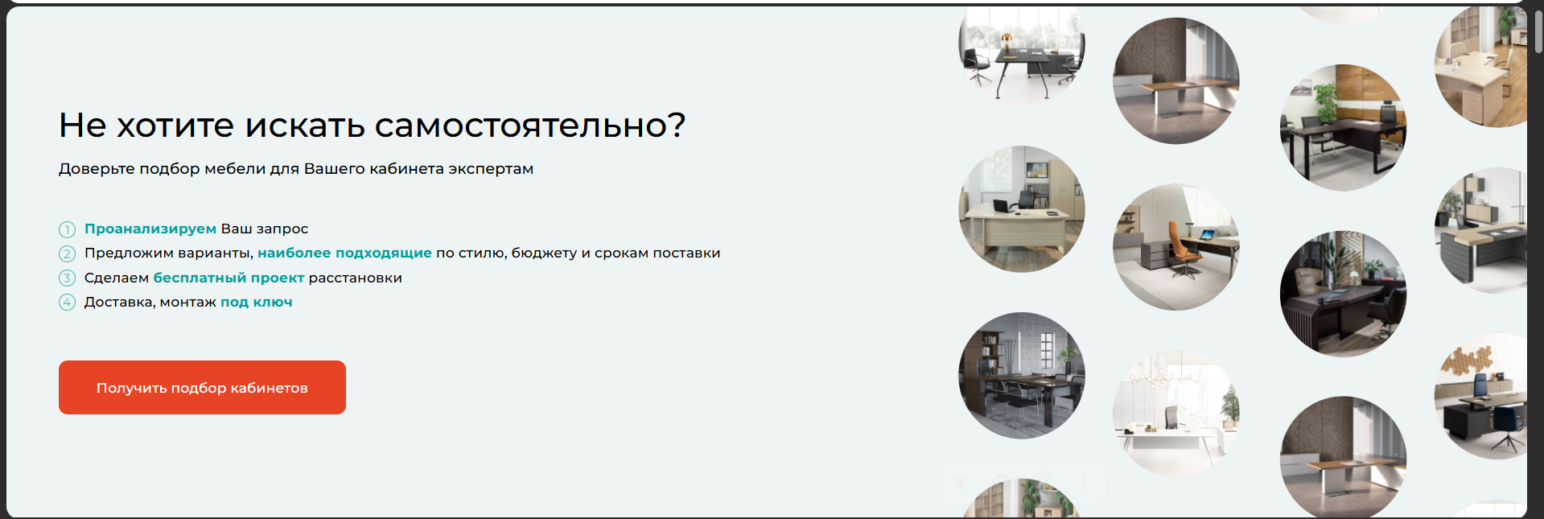

Проекты

Заголовок: Нами реализовано более 500 проектов для компаний из разных отраслей
Подзаголовок: Мы реализуем проекты любой площади и сложности

Фото и наименование проекта (с кратким описанием)
В конце кнопка: Обсудить проект (открывается лид форма)
Как Пример:
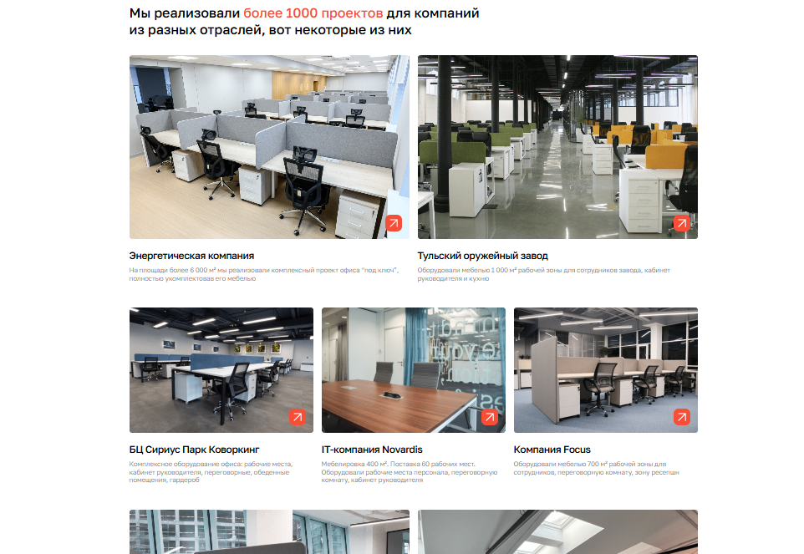

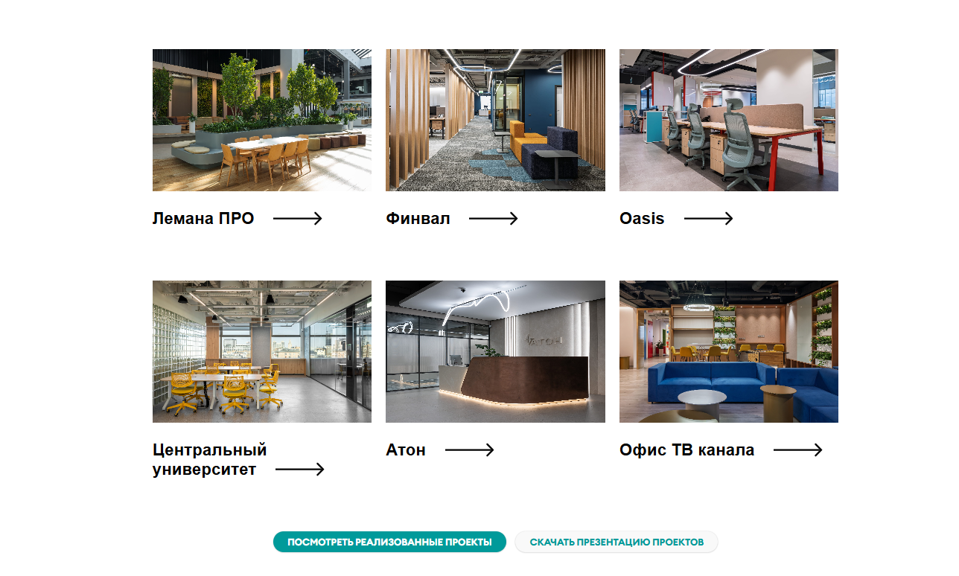

Как мы работаем
- Консультация
Мы проводим первичный звонок или встречу с вами для обсуждения потребностей и пожеланий.

- Подбор вариантов и расчет
Чтобы вы не тратили время на поиски мебели, наш менеджер подберет несколько вариантов по вашему запросу, учитывая сроки поставки, бюджет и другое. Вы получите коммерческое предложение с фотографиями мебели и подробным расчетом.

- Расстановка
При необходимости мы произведем выезд с замером или предоставим проект расстановки по вашему проекту помещения

- Договор и оплата
После согласования всех этапов мы подписываем договор и выставляем счет.
- Доставка и монтаж
Произведем доставку, монтаж и расстановку мебели в прописанные сроки, а также вывезем весь мусор после всех работ.
- Гарантийное обслуживание
Устраним претензии в период гарантийного срока или произведем послегарантийное обслуживание.

Тест драйв
Заголовок: Предоставим тест драйв мебели
(фото кресла в этот блок – запросить у меня)
Подзагловок:
Мы привезем выбранную мебель прямо в ваш офис или строящийся объект, чтобы вы могли опробовать её в реальных условиях и удостовериться, что вы сделали правильный выбор

Кнопка: Оставить запрос – лид форма

Наши клиенты:
(Запросить логотипы, наименование клиентов)
Как пример
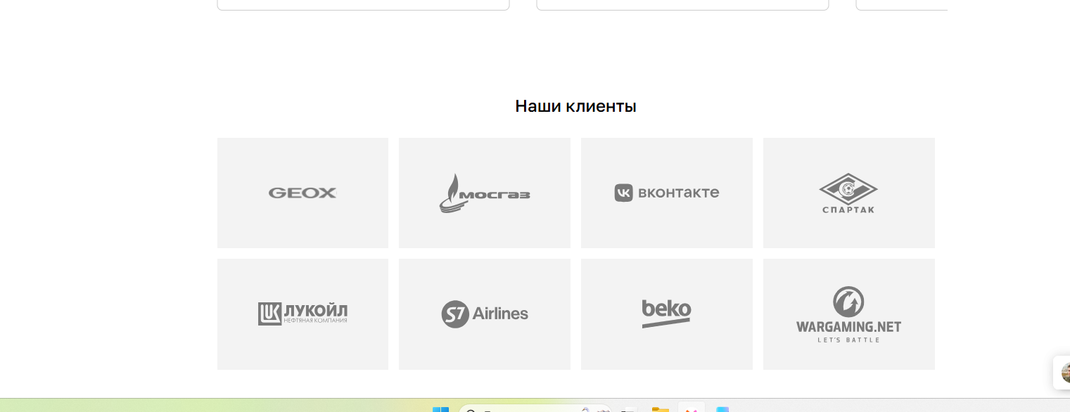

Дизайнерам и архитекторам

Как пример
https://lp.mavikom.ru/
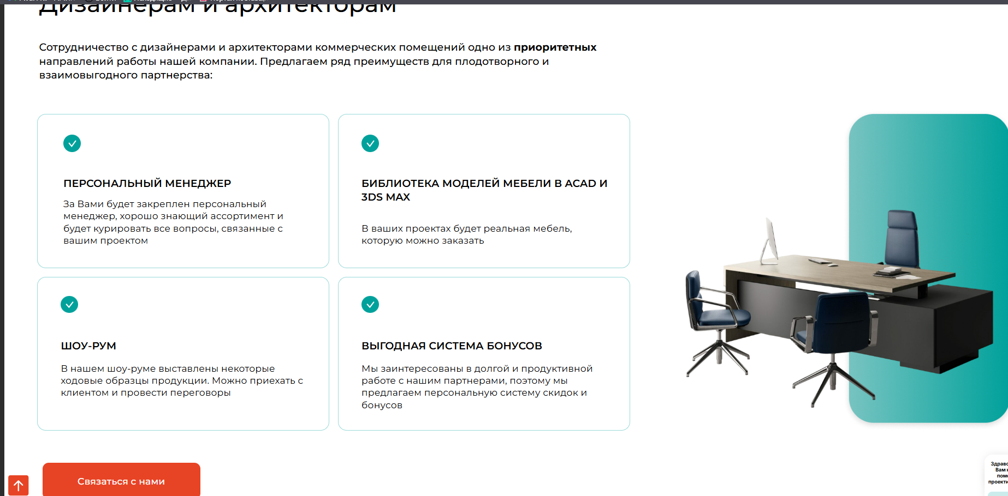

Обратная связь (вместо слово кабинета – вашего офиса)
Как пример:
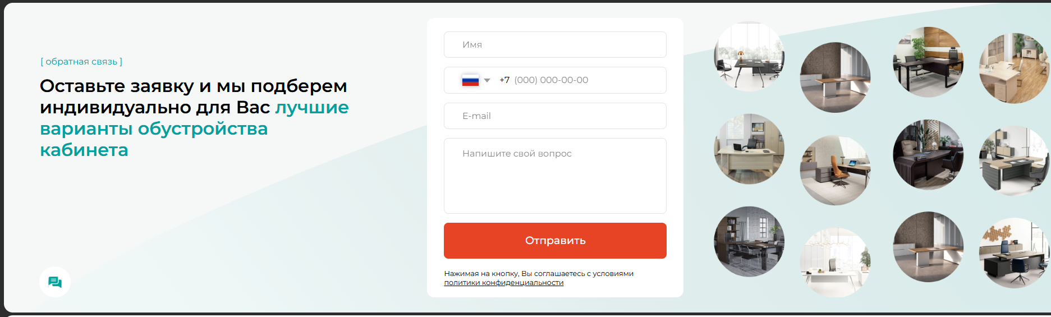

Контакты

Как пример
